Спортивный досуг «Здоровые дети – в здоровой семье»
2013 г
Ведущий инструктор по физ.культуре Черникова Елена Валентиновна: Добрый день дорогие друзья, мамы и папы!
Сегодня мы собрались здесь, чтобы поближе познакомиться и крепче подружиться друг с другом, посмотреть , что умеют наши дети и что могут наши мамы и папы. Мы будем соревноваться в силе. Ловкости, скорости и выносливости. И не важно кто станет победителем в этом, скорее шуточном состязании – главное, чтобы мы все почувствовали атмосферу сердечности, доброжелательности, взаимного уважения и понимания.
Я призываю команды к честной спортивной борьбе. Желаю вам успеха. Пусть победит сильнейший, а в выигрыше пусть останутся наша дружба и сплоченность.
Итак мы начинаем наши соревнования «Папа, мама и я – спортивная семья»
Чтецы : Лебедева Настя, Лебедев Ваня, Мишкевич Лера, Оглодин Матвей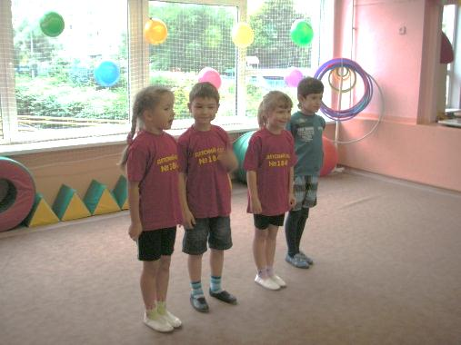
1.С нами рядом папы, мамы 3.Чем жива семья сегодня
Папы бросили диваны Всех проблем не одолеть
Мамы бросили кастрюли И порою забываем, что в заботах и тревогах
И костюмы натянули Главное - семью сберечь
2.Все хотят соревноваться 4. Папа, мама, словно дети
Пошутить и посмеяться Сами ждут минуты эти
Силу, ловкость показать Им на игры, право слово
И сноровку доказать Не хватает выхордного
5.Этой встрече все мы рады
Собрались не для награды
Нам встречаться чаще нужно
Чтобы все мы жили дружно

Представляем вам членов жюри: 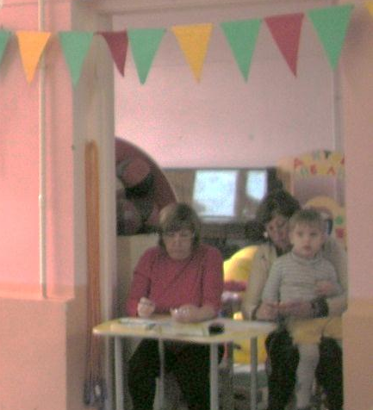
- Воспитатель Кузнецова Людмила Валентиновна
- воспитатель Полякова Галина Михайловна
Представление команд: 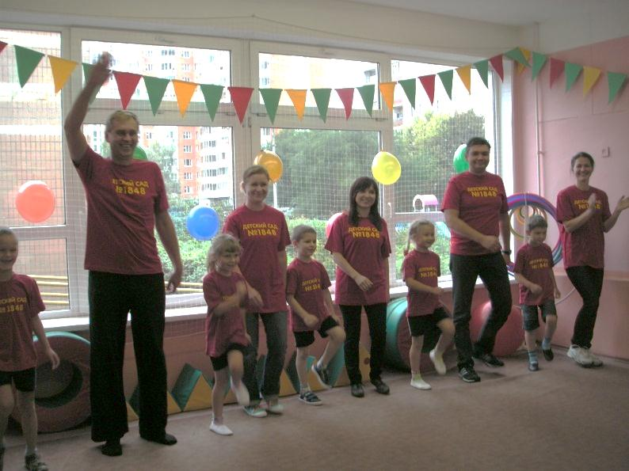
1.Семья Лебедевых
2.Семья Мишкевич
3.Семья Зиленских
4.Семья Кудрявцевых
Итак начинаем.
- Эстафета «Кажется дождь начинается!» 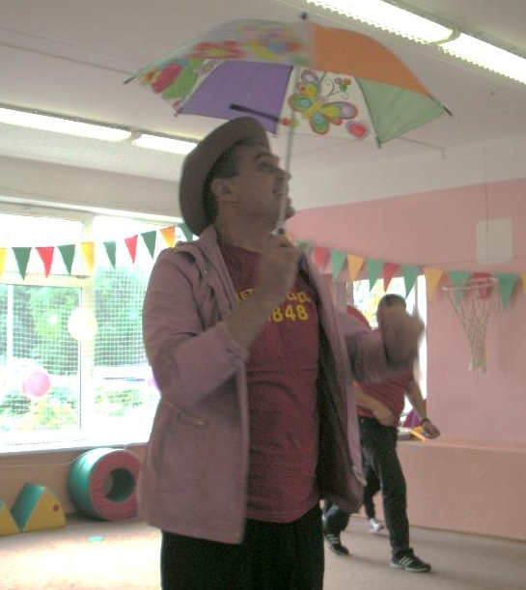
Оборудование: платок-2, шляпа-2,зонт-2
Команда стоит на старте. Первый ребенок, затем родитель. По сигналу ребенок бежит к конусу, где на стуле лежат вещи: куртка, шляпа, зонт. Одевает сначала плащ. Затем шляпу и раскрывает зонт со словами: «Кажется дождь начинается». Затем всё снимает и бежит к родителю, передает ему эстафету дотронувшись до плеча. Затем тоже самое выполняет родитель.
- Эстафета «Змейка»
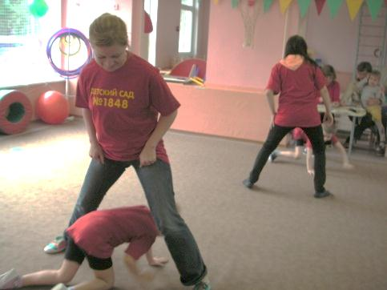Родитель встает боком широко расставив ноги, а ребенок проползает между ног до конуса, обратно бегут взявшись за руки .
- Эстафета «Построй снеговика» 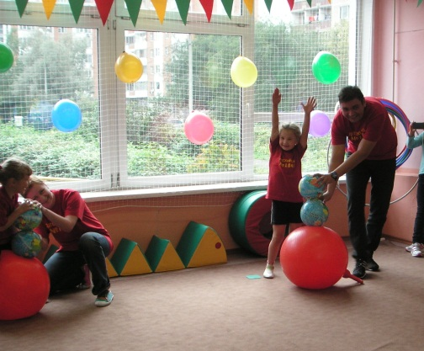
Ребенок катит большой мяч до конуса и обратно, родитель бежит с двумя мячами в руках. На финише строят из мячей снеговика.
- Конкурс «Актерское мастерство»
Прочитать четверостишье:
Идет бычок качается
Вздыхает на ходу
Ох, доска кончается
Сейчас я упаду
Каждой семье с разной интонацией
–удивляясь
–испугавшись
–восхищаясь
–обижаясь
-хвастаясь
5. Эстафета «Пролезь в катящийся обруч»
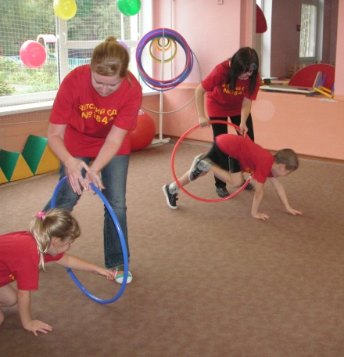Родитель катит обруч до конуса и обратно, а ребенок пролезает в него.
6.Эстафета «Забрось мяч в корзину» 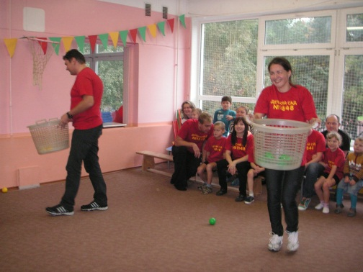
Родитель стоит на расстоянии 3-х метров от ребенка с корзиной в руках, а ребенок забрасывает мячи в корзину.
7. «Бег вокруг обручей» 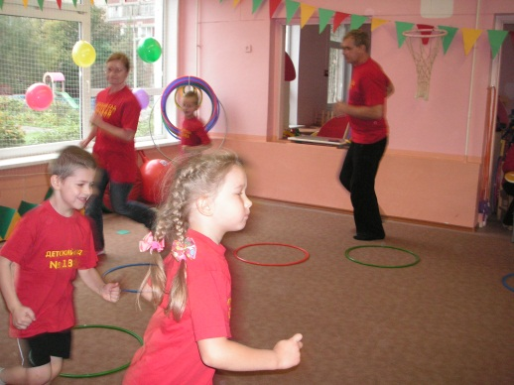
Участвую все семьи всместе. Участники встают за обручами и под музыку бегут вокруг них, как только музыка останавливается надо занять обруч, кому не хватит выбывает и
Пока звучит музыка все бегут за обручами, как только музыка останавливается, надо занять обруч, кому не хватит, тот выходит из игры.
Пока жюри подводят итоги, со зрителями и участниками проводится интеллектуальный марафон.
-От многих ушел, а лису накормил
-Кто живет в улье
-Какое число месяца будет в субботу
Назовите пять дней подряд не называя чисел и дней недели
Чем вытаскивают гвозди
-В какой стороне света встает солнце
-Прежде чем его мы съели, все наплакаться успели
Что за дерево стоит: ветра нет, а лист дрожит
-Я увидел свой портрет, отошел – портрета нет

Слово жюри. Объявление победителей, награждение, круг почета